Самостоятельная работа 3по курсу “Разработка веб-сайтов”Использование CSS для оформления веб-страниц  
Цель самостоятельной работы: научиться создавать и использовать каскадные таблицы стилей для оформления веб-страниц.  
Задания:1. Создать файл каскадных таблиц стилей 2. Создать стили элемента <body> 3. Выровнять текст заголовков 4. Создать стили элемента <header> 5. Создать стили элемента навигации <nav> 5.1. Задать стили элемента <ul> потомка <nav>   
5.2. Задать стили элемента <li> потомка <nav>   
5.3. Задать стили элемента <a> потомка <li> потомка <nav>   
5.4. Задать стили при наведении на элемент <a> потомка <li> потомка <nav>   
5. Создать стили элемента <article> 6. Создать стили элемента <footer> 7. Применить результат ко всем страницам веб-сайта 8. Проверить корректность разметки Самостоятельная работа 3 является продолжением самостоятельных работ 1 и 2.  
  
1. Создать файл каскадных таблиц стилейСоздать папку css и в ней создать файл styles.css.  
Открыть файл index.html и в элементе <head> подключить только что созданную  
внешнюю каскадную таблицу стилей.  
Далее рассматривается процесс добавление стилей с использованием селекторов элементов в styles.css  
В styles.css создать структуру документа:

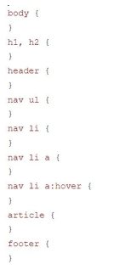  
2. Создать стили элемента <body>а) Задать цвет фонаУстановить значение цвета фона #f1f1f1  
background​ : ​ #f1f1f1​ ;  
б) Задать CSS свойство font-familyВ зависимости от варианта задания задать значение свойства font-family:  
- для четного варианта здания: "Times New Roman", Times, serif;  
- для нечетного варианта здания: Arial, Helvetica, sans-serif;.  
в) Задать ширинуЗадать свойство ширины равную 90%  
  
г) Задать отступы вокруг элементаЗадать свойство margin равное 0.  
д) Задать свойство paddingУстановить значение 20px.  
3. Выровнять текст заголовковЭлементам <h1> и <h2> задать следующее свойство и значение  
text-align​ : ​ center​ ;  
4. Создать стили элемента <header>а) Задать цвет фонаУстановить белый цвет фона  
б) Задать свойство paddingУстановить значение 20px.  
5. Создать стили элемента навигации <nav>5.1. Задать стили элемента <ul> потомка <nav>Используя селектор потомков задать следующие свойства:  
а) Убрать маркерыИспользуя свойство list-style-type убрать отображение маркеров  
б) Установить свойство обрезки содержимого без прокруткиЗадать свойству overflow значение “скрытый”  
в) Задать цвет фонаУстановить значение цвета фона #333  
г) Задать отступы вокруг элементаЗадать свойство margin равное 0.  
д) Задать свойство paddingУстановить значение 0.  
5.2. Задать стили элемента <li> потомка <nav>Используя селектор потомков задать следующие свойство:  
float​ : ​ left​ ;  
5.3. Задать стили элемента <a> потомка <li> потомка <nav>  
​ display​ : ​ block​ ;  
​ color​ : ​ #FFF​ ;  
​ text-align​ : ​ center​ ;  
​ text-decoration​ : ​ none​ ;  
​ padding​ : ​ 14px​​ 16px​ ;  
5.4. Задать стили при наведении на элемент <a> потомка <li> потомка <nav>Задать цвет фона #111  
5. Создать стили элемента <article>а) Задать цвет фонаУстановить белый цвет фона  
б) Задать свойство paddingУстановить значение 20px.  
6. Создать стили элемента <footer>а) Задать цвет фонаУстановить значение цвета фона #ddd.  
б) Задать отступ сверхуИспользуя свойство margin-top установить значение равное своему варианту.  
в) Задать свойство paddingУстановить значение 10px.  
7. Применить результат ко всем страницам веб-сайтаПодключить созданные стили в styles.css к странице lab2.html  
  
Ожидаемый результатНа рисунках показан результат выполнения работы  
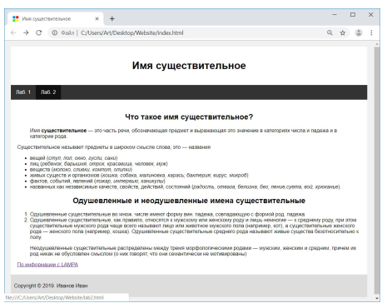

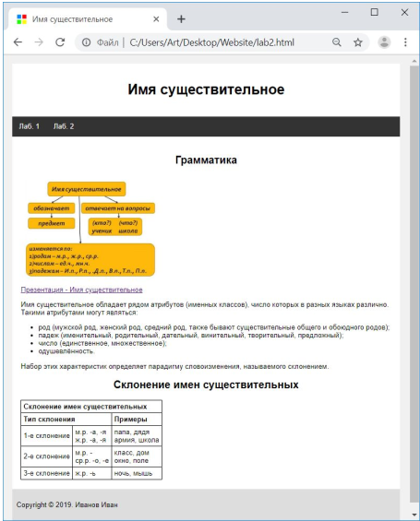

8. Проверить корректность разметкиИспользую бесплатный публичный сервис проверить валидность стилей  
<https://validator.w3.org/unicorn/?ucn_task=full-css&ucn_lang=ru#validate-by-input+task_fullcss>

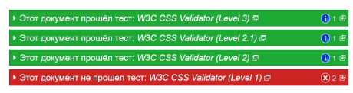

Источники информацииCSS Snapshot 2018  
https://www.w3.org/TR/css/  
CSS Tutorial  
https://www.w3schools.com/css/